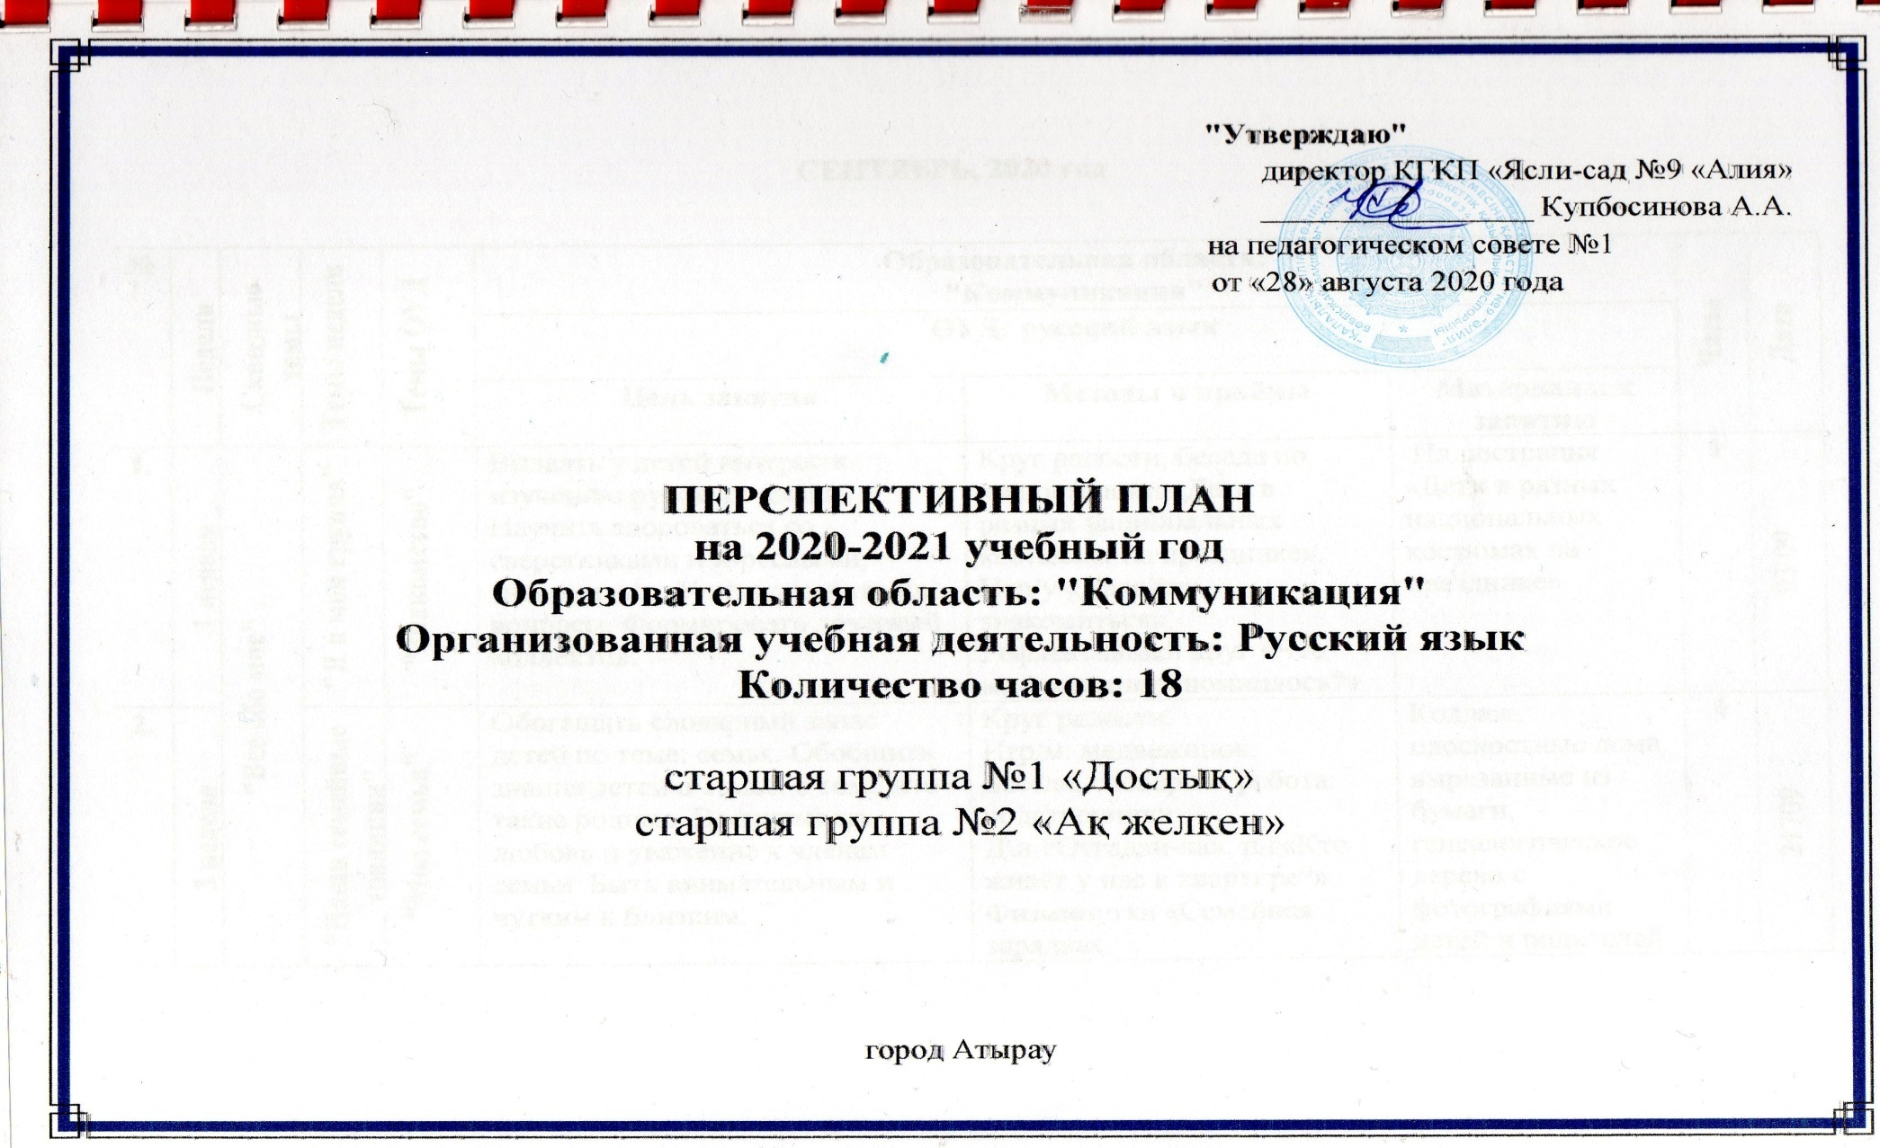

СЕНТЯБРЬ, 2020 год
№ | Недели  Месяц, неделя | Сквозные темы | Темы недели | Темы ОУД | Образовательная область:  "Коммуникация" |  |  | Часы | Дата
 |  |  |  |  | ОУД: русский язык
 |  |  |  |  | Цель занятия | Методы и приёмы | Материалы к занятию
1. | 1 неделя | "Все обо мне" | "Я и моя группа" | "Знакомство" | Вызвать у детей интерес к изучению русского языка. Научить здороваться со сверстниками и взрослыми, знакомиться. Учить отвечать на вопросы. Формировать дружный коллектив. | Круг радости, беседа по иллюстрации «Дети в разных национальных костюмах на празднике». Игр/у «Давайте знакомиться». Рефлексивный круг «Что мне сегодня запомнилось?» | Иллюстрация «Дети в разных национальных костюмах на празднике». | 1 | 03.09
2. | 3 неделя |  | "Наши семейные традиции" | "Моя семья" | Обогащать словарный запас детей по теме: семья. Обобщить знания детей о семье, о том, кто такие родные. Воспитывать любовь и уважение к членам семьи. Быть внимательным и чутким к близким. | Круг радости.  Игр/м: медвежонок.  Беседа, словарная работа: родственники.  Д\и «Отгадай-ка», п/г«Кто живёт у нас в квартире?» Физминутка «Семейная зарядка». | Коллаж, плоскостные дома, вырезанные из бумаги, генеалогическое дерево с фотографиями детей и родителей. | 1

ОКТЯБРЬ, 2020 год

3. | 1 неделя | "Растительный мир" | "Цветы дома и в саду" | "Цветы" | Познакомить детей с разнообразием мира растений. Формировать представление об их росте, учить любоваться красотой цветов.Ввести в активную речь детей слова по теме. Развивать память, внимание. Воспитывать любовь к природе. | Загадка, рассматривание картин по теме,  игр/у: «Посмотри и ответь», «Назови цвет».  Физминутка.  Игра «Найди лишнее». | Букет цветов, предметные картинки, аудиозапись «Вальс цветов». | 1 | 08.10
4. | 3 неделя |  | "Грибы" | "Что растет в лесу?" | Познакомить детей с разновидностями грибов. Учить различать съедобные и ядовитые грибы. Ввести в активную речь детей слова по теме. Развивать память, внимание. Воспитывать бережное отношение к природе. | Фонетическая игра «Эхо».  Словарная работа.  Игр/у «Покажи и назови».  Физминутка.  Игр/у «Чего не стало?» | Предметные раздаточные картинки с изображением леса, грибов, дерева. | 1 | 22.10

НОЯБРЬ, 2020 год

5. | 1 неделя | "Мир природы" | "Ферма" | "Домашние животные" | Закрепить знания детей о домашних животных. Познакомить детей с новыми словами по теме. Развивать разговорную речь, умение отвечать на вопросы. Обогащать словарный запас. Воспитывать заботливое отношение к домашним животным. | Круг радости.  Игр/м "Телеграмма от Әже".  Загадки.  Д/и «Чей голос?». Игр/у « Кто чей детеныш?»,  игр/у «Кто убежал?» | Слайды с изображением жайляу, домашних животных и их детёнышей.  Запись голосов лошади, коровы, кошки, собаки. Игрушка кукла Әже. | 1 | 05.11
6. | 3 неделя |  | "Мир диких животных" | "Дикие животные" | Закрепить знания детей о диких животных, учить различать диких животных от домашних. Познакомить детей с новыми словами по теме. Обогащать словарный запас. Развивать память, внимание, умение отвечать на вопросы. Воспитывать любовь и бережное отношение к диким животным. | Игр/м: прибегает зайчик.  Беседа.  М/ф «Медвежонок». Д/и «Кто чей детёныш?»  Игр/упр «Кто что любит?» | Иллюстрации с изображением леса, иллюстрации диких животных и их детёнышей. Игрушка зайчик. | 1 | 19.11

ДЕКАБРЬ, 2020 год

7. | 1 неделя | "Мой Казахстан" | "Путешествие в нашу историю" | "Мой город вчера и сегодня" | Формировать представление детей о родном городе. Называть достопримечательности родного города. Развивать слуховое и зрительное внимание. Воспитывать любовь к родному городу, к родному краю и патриотизм. | Круг радости. Словарная работа.  Беседа по картине «Юрта». Иллюстрации. | Слайды, интерактивный учебно- познавательный комплекс «Акылды балапан». | 1 | 03.12
8. | 3 неделя |  | "Независимый Казахстан" | "Моя Родина - Казахстан" | Формировать представление о празднике –День Независимости, объяснить смысл и значимость этого праздника. Учить детей связно рассказывать о своей Родине. Обогащать словарь новыми словами по теме. Развивать внимание, память, умение отвечать на вопросы. Воспитывать любовь к Родине. | Круг радости.  Словарная работа.  Работа по карте.  Пословицы и поговорки о Родине. Игра – разминка «Хорошо». | Карта Казахстана, рисунки о природе.  Интерактивный учебно- познавательный комплекс «Акылды балапан». | 1 | 17.12

ЯНВАРЬ, 2021 год

9. | 1 неделя | "Растем здоровыми" | "Правильное питание. Витамины" | "Продукты питания" | Ввести в активную речь детей слова, обозначающие продукты питания.  Развивать навыки использования в речи изученных слов, внимание, память. Воспитывать привычку к здоровому образу жизни. | Беседа «Что такое продукты питания?» Таблица отгадки и загадки. Стихотворение С.Погореловского. Заучивание скороговорки.  Игр/у «Что принёс нам продавец?» | Таблица, предметные картинки продуктов питания.  Интерактивный учебно- познавательный комплекс «Акылды балапан». | 1 | 07.01
10. | 3 неделя |  | "Солнце, воздух и вода" | "Здоровый обоаз жизни" | Знать, какую роль, пользу приносят солнце, воздух и вода. Сформировать знание детей о здоровом образе жизни. Воспитывать культурно-гигиенические навыки и опрятность. Выработать навыки по соблюдению личной гигиены, режима дня. Воспитывать желание сохранять чистоту воды и воздуха. | Круг радости, загадка.  Беседа по картине «Чистый воздух –  залог здоровья». Физминутка.  Игра – исследование, игра с мячом. | Картина, макет зубной пасты, мыло, иллюстрации по теме. | 1 | 21.01

ФЕВРАЛЬ, 2021 год

11. | 1 неделя | "Мир вокруг нас" | "Едет, летит, плывет. Транспорт. ПДД" | "Транспорт. Мой друг - светофор" | Ввести в активную речь детей слова по теме «Транспорт». Развивать внимание, память, мышление. Воспитывать самостоятельность, навыки безопасного поведения на дороге, соблюдения правил дорожного движения. | Игр/ у «Громко-тихо».  Артикуляционная гимнастика.  Беседа, игр/у «Построим дом», игр/у «Что это?»  Подвижная игра «Светофор».  Игр/у «Подумай и скажи». | Предметные картинки, магнитная доска, кубики, светофор, дорожное полотно, «зебра». | 1 | 04.02
12. | 3 неделя |  | "Мир электроники и связи" | "Наши помощники в быту" | Обобщить представление детей о предметах, облегчающих труд человека в быту и создающих комфорт. Расширить представление о том, где «живёт» электричество и как оно помогает человеку; закрепить правила безопасного поведения в обращении с электроприборами в быту. | Круг радости «С добрым утром!»  Беседа.  Словарная работа: пылесос, утюг. Составление рассказа по картине, игровое упражнение «Горячо», «Чего не стало». Рефлексия «Лесенка успеха». | Сюжетные картинки, раздаточный материал, карточки, интерактивный учебно- познавательный комплекс «Акылды балапан», слайды. | 1 | 18.02

МАРТ, 2021 год

13. | 1 неделя | "Традиции и фольклор" | "Устн. народное творч-во казахского народа" | "Фольклор" | Приобщать детей к устному народному творчеству средствами фольклора. Уточнить такие жанры фольклора, как загадка, сказка, скороговорка. Развивать умение детей устно рассказывать сказки, потешки, пословицы, поговорки. Воспитывать любовь к фольклору. | Приветствие.  Беседа.  Заучивание заклички. Отгадывание загадки. Физминутка.  Пальчиковая игра. | Сюжетные картинки, раздаточный материал, карточки, интерактивный учебно- познавательный комплекс «Акылды балапан», слайды. | 1 | 04.03
14. | 3 неделя |  | "Обычаи и традиции казахского народа" | "Традиции народа" | Учить детей связно рассказывать о традициях и обычаях казахского народа. Расширять словарный запас эмоционально-окрашенными словами. Развивать навыки диалогической и монологической речи. Воспитывать уважение к традициям казахского народа. | Круг радости.  Беседа с детьми.  Показ иллюстраций.  Физминутка.  Игра «Поезд». | Иллюстрации с изображением обрядов. Интерактивный учебно- познавательный комплекс «Акылды балапан». | 1 | 18.03

АПРЕЛЬ, 2021 год

15. | 1 неделя | "Трудимся вместе" | "Труд весной" | "Город и село" | Закрепить представление детей о труде взрослых людей весной. Расширить словарный запас. Формировать логическое мышление, связную речь. Развивать внимание и память.  Воспитывать уважение к труду взрослых в городе и в селе. | Игр/м: письмо от Әже.  Игр/у «Вопрос- ответ».  Физминутка.  Д\и «Четвёртый лишний». | Слайды с видами города и села. Интерактивный учебно-познавательный комплекс «Акылды балапан». | 1 | 08.04
16. | 3 неделя |  | "Все профессии важны" | "Кем работают мои папа имама?" | Закрепить с детьми названия профессий, их значение для людей. Учить детей рассказывать, кем работают их родители, что они делают на работе. Развивать внимание и память. Воспитывать уважение к труду взрослых. | Работа по картинке.  Игр/у «Составь рассказ о своей семье».  Игр/у с мячом «Кто что делает?»  Игр/у «Где мы были, мы не скажем, а что делали, покажем». | Сюжетные картинки, фотографии. | 1 | 22.04

МАЙ, 2021 год

17. | 1 неделя | "Пусть всегда светит солнце!" | "В семье единой" | "1 мая - день единства народа Казахстана" | Продолжить знакомить детей с праздниками, которые отмечают в нашей стране. Подробно остановиться на 1 Мая, рассказать историю возникновения праздника,  его значение. Расширять словарь детей по теме. Развивать внимание и память.  Воспитывать уважение к людям разных национальностей, проживающих в нашей республике. | Утренний круг.  Беседа по сюжетной картинке «1 мая – день единства народа Казахстана».  Стихотворение «Дети Земли».  Физминутка.  Игр/у « Собери картинку». | Сюжетная картина, конверт с разрезанными деталями национальной одежды на каждого ребёнка. | 1 | 06.05
18. | 3 неделя |  | "Насекомые. Земноводные" | "Кто живет на лугу?" | Ввести в активный словарь детей слова по теме «Насекомые», «Земноводные».  Развивать умение правильно ставить ударения в словах. Развивать внимание и память. Воспитывать заботливое отношение к живой природе. | Игр/у «Найди, покажи, назови». Работа с картинками «Кого ты видишь?» Подвижная игра «Насекомые и дождик». Игр/у "Кто дальше улетит?", "Кто летает на лугу?" Инсценировка "Жук и бабочка". | Предметные картинки, игрушки, магнитная доска, панно «Луг». | 1 | 20.05
ИТОГО: |  |  |  |  |  |  |  | 18 час.

